外卖订餐交易平台

为节省传统店铺为订餐交易耗费的人力物力，方便广大顾客足不出户体验到饕餮大餐。我们小组决定开发一款针对店铺和顾客开发一款端到端的外卖订餐交易平台。

交易平台将具有两个模式，商家模式和顾客模式，我们会对两种模式端分别开发。

商家模式下，用户需要先通过账号登录系统，如果没有账号，可以通过注册界面进行注册。登录客户端后，进入商家餐饮管理系统，通过该系统，商家可以方便的实现，上架菜品，修改菜品信息，接受客户订单，完成客户订单，界面将自动计算商家的总流水，再繁忙的一天工作后，商家可以通过查看流水得知一日的收入和支出。

而在顾客模式下，用户同样需要先通过账号登录系统，如果没有账号，通过注册界面进行注册。登录客户端，进入顾客操作系统，上面有商家琳琅满目的菜品，顾客可以挑选自己喜欢的菜品，菜品将被添加进购物单中，直到顾客选择完毕，顾客可以选择结算，结算后生成顾客订单，直到商品送达顾客手中，订单自动完成。客户同样可以查看自己的订单，核对商品。

接下来我们将会从关键技术和可行性分析来详细说明我们的开发规划，尽力解决客户的订餐问题。

关键技术

本订单软件分为三大模块：用餐客户专用端、商家专用端、服务端。开发前两大模块时关键部分在于操作界面的开发以及前端同服务器通信部分的开发，因此，对于这两大模块，开发时选择的关键技术为：winform和webapi。对于服务端，其功能主要是接受来自两个客户端的请求（例：获取全部菜品信息）和数据（例：商家待上架的新菜品的信息）并将处理后的数据或响应结果发往对应的客户端（例：将订单信息和用户信息发给商家），订单的结算以及用户数据的存储也都放在服务端，因此，服务端开发用到的关键技术为：EF框架，webapi以及mysql数据库管理系统。

可行性分析

**E-R图设计：**

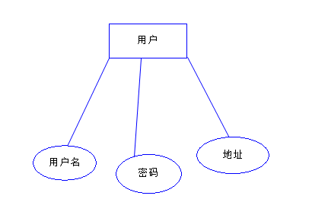

User E-R图

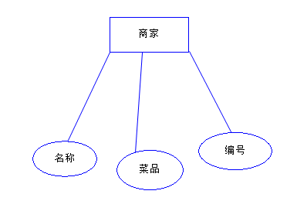

Merchants E-R图

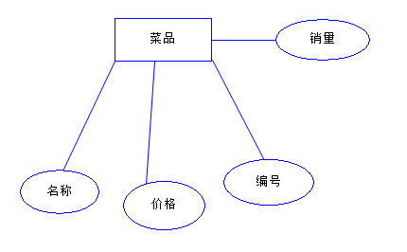

Food E-R图

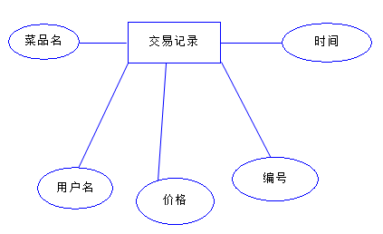

Transaction Records E-R图

**技术可行性：**

网络订餐系统的开发是一项复杂的系统工程。为了保证系统开发成功，必须采用工程化的系统开发方法，并研究出一些符合工程化标准的开发方法。这些方法旨在指导开发者进行工程化的系统开发，从而加快系统开发的速度，保证质量以及降低开发成本。工程化的系统开发方法确实在开发实践中取得了一定的效果。

此次开发使用C#作为开发语言。C#是一种全新且简单、安全、面向对象的程序设计语言，是专门为.NET的应用而开发的语言。它吸收了 C++、Visual Basic、Delphi、Java 等语言的优点，体现了当今最新的程序设计技术的功能和精华。C#继承了 C 语言的语法风格，同时又继承了 C++的面向对象特性。不同的是，C#的对象模型已经面向 Internet 进行了重新设计，使用的是.NET框架的类库；C#不再提供对指针类型的支持，使得程序不能随便访问内存地址空间，从而更加健壮：C#不再支持多重继承，避免了以往类层次结构中由于多重继承带来的可怕后果。.NET 框架为 C#提供了一个强大的、易用的、逻辑结构一致的程序设计环境。同时，公共语言运行时（Common Language Runtime）为C#程序语言提供了一个托管的运行时环境，使程序比以往更加稳定、安全。其特点有：

•语言简洁。

•保留了 C++的强大功能。

•快速应用开发功能。

•语言的自由性。

•强大的Web服务器控件。

•支持跨平台。

•与XML相融合。

采用 SQL Server技术。SQL Server 是一个关系数据库管理系统。它最初是由 Microsoft Sybase 和 Ashton-Tate 三家公司共同开发的，于 1988 年推出了第一个 OS/2 版本。在 Windows NT 推出后，Microsoft 与 Sybase 在 SQL Server的开发上就分道扬锤了，Microsoft 将 SQL Server移植到 Windows NT 系统上，专注于开发推广 SQL Server 的Windows NT 版本。

**经济可行性：**

网络订餐系统给人们带来了方便，成为一种全新的商务模式。因此，不用出门就可以在家购物的新时尚已经到来，构建一个网络订餐系统在经济上是完全可行的。

就本系统而言，随着电脑的普及，为用户在网络上进行购物提供有利的条件。而一个网络订餐系统可以为学生提供软件条件，这样用户便可以足不出户的买菜品了。商家可以从中获得利润，两全其美。

通过以上的分析，开发网络订餐系统是完全可行的。